BRAIN GYM – 25.-29.05.2020.

Dragi moji dječaci,
Evo nas u novom tjednu našeg „vježbanja“ i druženja.
Ovaj tjedan ćemo malo u džunglu – kretati se, plesati i crtati!

1.Započinjemo razgibavanjem uz pjesme:

„PARTY IN THE JUNGLE“
https://www.youtube.com/watch?v=KR-c0FXR9sA&list=RDKR-c0FXR9sA&start_radio=1
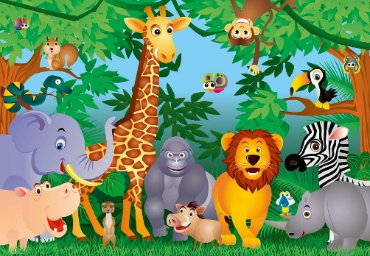

„SEE YOU LATER ALLIGATOR“
https://www.youtube.com/watch?v=l3jDgBKD9I0
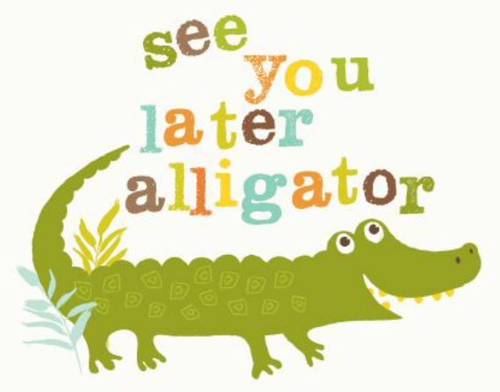

2. OPUŠTANJE I DISANJE:
-legni na trbuh, savini ruke iznad svojih ramena i nasloni glavu na njih; polako duboko diši i odmori

3.CRTANJE S OBJE RUKE – docrtaj i oboji s obje ruke!

